生态理念下幼儿主题游戏的实践研究 课题活动情况登记表

时间 | 2017.11.6  上午 | 地点 | 会议室 | 参加对象 | 全体教师
主持人 | 居海燕 | 活动  形式 | 学习、练习
研究的目的  （范围、  方法） | 学习“轶事记录法”，了解轶事记录的作用和方法，提高教师观察记录和分析的能力。
主  要  内  容 | 一、学习了解轶事记录法  轶事记录法，是教师常用的观察记录方法，其主要是对幼儿园在园一日生活中表现出的有价值的行为情境进行观察记录。  特点：  全面真实是行为描述的准则，教师尽可能避免主观性的判断，对幼儿进行客观描述，不做评价和解释。分析具体，措施要可行；长期记录更有代表性。  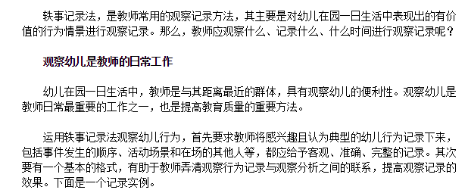  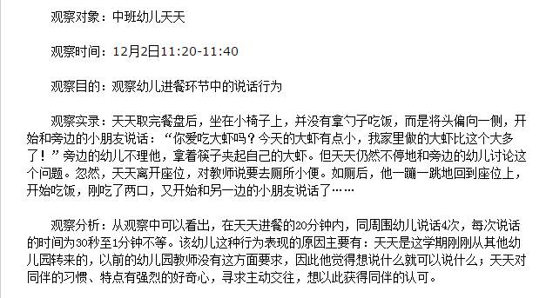  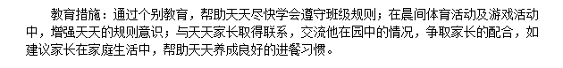  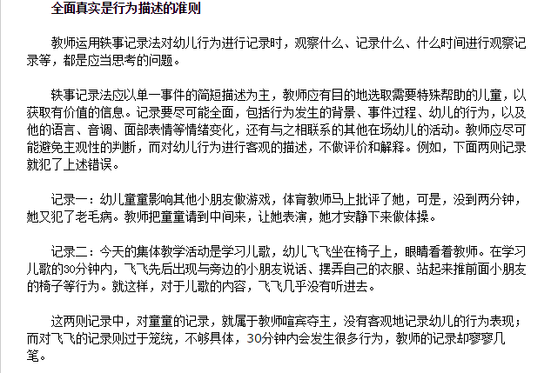  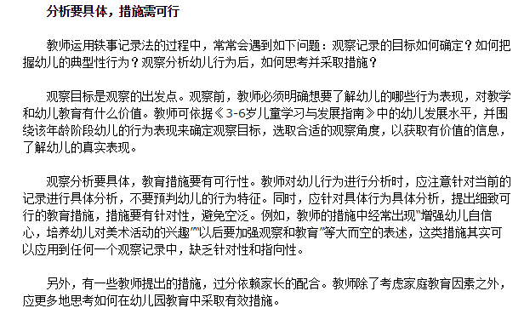  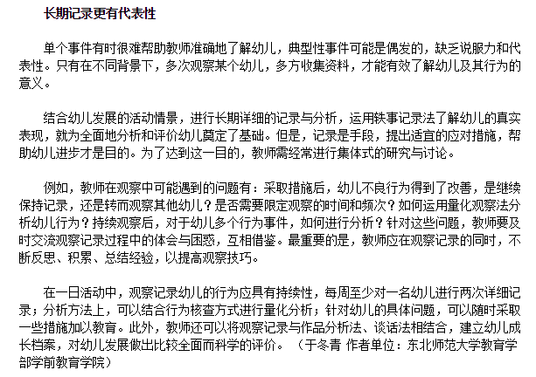  二、检索观察笔记中有关“某某”的有价值的信息，尝试进行分析和支持  ★使用具体观察：  1.首先寻找信息：幼儿选择的活动和材料  幼儿如何使用材料  幼儿如何与成人及其他幼儿互动  2.整理成某某的观察记录，轶事1、轶事2、轶事3  薇薇的观察记录  轶事一  ——在玩具区，坐在甜甜的身边  ——把小积木排成队  ——说“看！看！”  ——把小塑料熊放在一列积木旁边  ——将小积木块堆在一起，并将小熊立在上面  ——对甜甜说：“看！看！”  ——甜甜说：“你是怎么弄的？”  ——薇薇把手抬高到积木堆  ——甜甜说“你把积木堆的这么高？”  ——薇薇点头，补充说：“我做的”  3.某某的行为告诉我们什么？  4.对照《指南》、《0-8岁儿童学习环境创设》、《幼儿园游戏指导》，判断处于哪个阶段  5.支持策略：  经验支持，结合建构意愿，提供建筑图、照片、视频，引导观察，增加感性经验；  材料的支持，做好“+”和“—”，小班种类少数量多；  为某某的进一步探索或解决问题提供时间；  熟悉某某的游戏，当她或他需要成人认可时，可以有成人与她或他对话；  考虑对不同水平幼儿的支持，低水平的模仿为主，高水平的提供其他材料。  三、轶事记录有什么用？  根据当天情况，来调整明天的教学计划。  结合幼儿兴趣、教育目标、环境来生成教案  四、小练笔：撰写轶事  12月份尝试撰写轶事记录1篇（扮演区——表演、角色），素材可以来源于上学期的两个月的观察记录，也可以是新观察的内容。结合能力差异选择，2颗星：对轶事进行整理；4颗星：轶事+分析；还有1颗星：面向集体的游戏观察案例或轶事记录分享交流、对外开放游戏、参加游戏比赛、邀请我进班观摩游戏。
评  价 | 教师对轶事记录并不陌生，轶事记录如同“白描”，有难度的是对自己观察到的游戏内容进行分析，这需要教师结合《指南》和《幼儿游戏指导》，对孩子的行为进行分析并提供适宜的支持。后期将关注教师观察扮演区的游戏，帮助教师提高观察扮演区的能力。
填表人 居海燕

